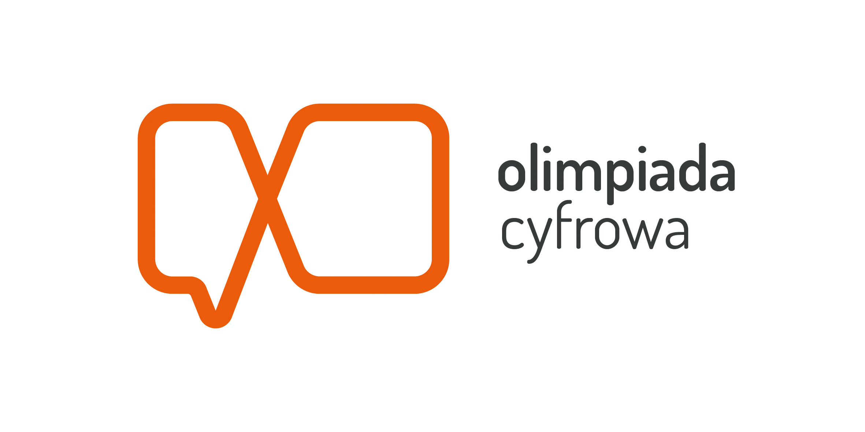

Finał III Olimpiady Cyfrowej 13.04 – warsztaty dla nauczycieli

Fundacja Nowoczesna Polska, organizator Olimpiady Cyfrowej oraz Samsung Electronics Polska, partner strategiczny Projektu, zapraszają na warsztaty dla nauczycieli zainteresowanych rozwojem kompetencji cyfrowych swoich uczniów. Warsztaty odbędą się 13 kwietnia w godz. 10.00 – 14.30 w Centrum Konferencyjnym Kopernik, przy ul. Wybrzeże Kościuszkowskie 20 w Warszawie.

Każdy uczestnik wydarzenia będzie miał możliwość udziału w dwóch warsztatach:
1. Jak wesprzeć uczniów i uczennice w przygotowaniach do udziału w kolejnych edycjach Olimpiady Cyfrowej?
prowadzenie: Katarzyna Górkiewicz, fundacja Nowoczesna Polska
2. Jak wykorzystywać na lekcjach technologię VR (virtual reality)?
prowadzenie: Sylwia Żółkiewska, fundacja Cultureshock
3. Smartfony i aplikacje mobilne w edukacji
prowadzenie: Karolina Żelazowska, edukatorka i trenerka
4. Weryfikowanie informacji. Jak działa news?
prowadzenie: Michał Giersz, Polsat
Wstęp wolny, konieczna rejestracja. O zakwalifikowaniu decyduje kolejność zgłoszeń.
Po warsztatach w godz. 15.00-17.00 odbędzie się gala finałowa III Olimpiady Cyfrowej. Swoimi doświadczeniami podzielą się z publicznością goście specjalni. Szymon Hołownia, dziennikarz i publicysta, założyciel fundacji Kasisi oraz Dobrej Fabryki, pokaże jak można wykorzystywać media społecznościowe do pracy na rzecz dobra wspólnego. Alicja Pacewicz, ekspertka ds. edukacji opowie co technologie cyfrowe mają wspólnego z zaangażowaniem obywatelskim, a podróżnik Michał Leksiński zainspiruje do stawiania sobie naprawdę ambitnych celów i realizacji marzeń. Będziemy mogli także wysłuchać prezentacji trójki Laureatów Olimpiady Cyfrowej.
Czas trwania wydarzenia: 2019-04-13 od 10:00 do 17:00

Formularz rejestracyjny: https://nowoczesnapolska.org.pl/final-iii-olimpiady-cyfrowej/
Więcej informacji: https://nowoczesnapolska.org.pl/2019/03/14/gala-finalowa-iii-olimpiady-cyfrowej/
Organizator: Fundacja Nowoczesna Polska
ul. Marszałkowska 84/92 lok. 125, 00-514 Warszawa
tel.: (22) 465-15-35
e-mail: olimpiada@nowoczesnapolska.org.pl

